Департаментом образования и науки Брянской области, ГАУДО «Брянский областной эколого-биологический центр» была проведена работа по подготовке природоохранного проекта «Поможем великану» Марухленко Даниила, учащегося МБОУ Злынковская СОШ №1 для участия в Конкурсе природоохранных, эколого-просветительских и творческих проектов среди школьников в рамках Всероссийского экологического детского фестиваля, организованного Минприроды России.

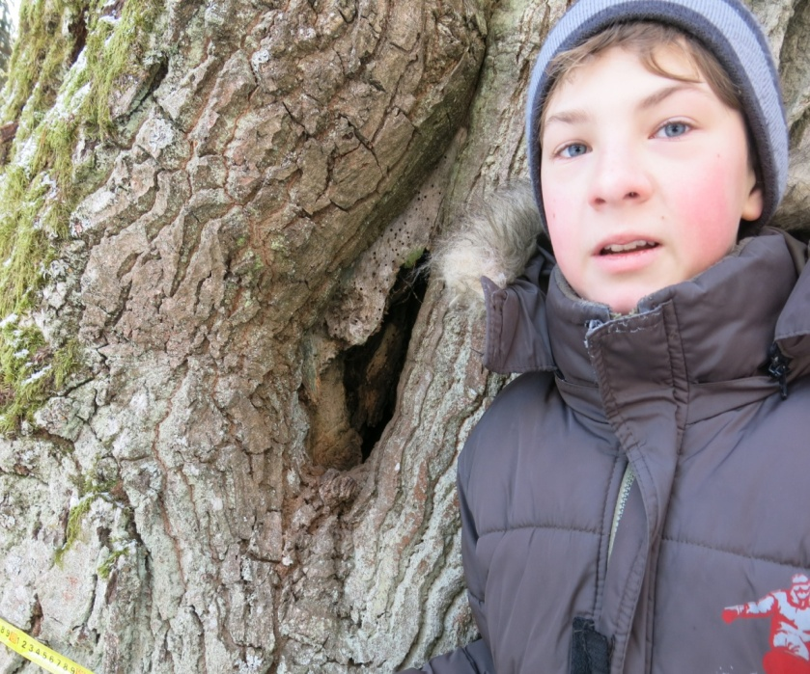По итогам конкурса Даниил признан победителем и награжден путевкой в Международный детский центр  «Артек», где примет участие в экологической смене «Заповедная страна», которая пройдёт с 28 мая по 17 июня 2016 года.

Природоохранный проект Марухленко Даниила «Поможем великану» направлен на привлечение внимания к экологическому состоянию памятника природы «Кирьянов дуб».

Автором проведена исследовательская работа по изучению экологического состояния памятника природы «Кирьянов дуб», расположенного на территории Злынковского лесничества Брянской области.

По результатом исследования был подготовлен, выпущен и распространен среди жителей города Злынка Брянской области буклет «Кирьянов дуб».

По инициативе Даниила учащимися МБОУ «Злынковская СОШ №1» был проведен субботник по благоустройству территории вокруг памятника природы. Школьниками был убран мусор, обновлена ограда вокруг дуба.

В результате выступления автора перед населением города, обращения в лесничество был приведен в порядок лесной участок Злынковского лесничества, где находится памятник природы «Кирьянов дуб».

Проект «Поможем великану» имеет большое практическое значение по сохранению экологического состояния наземных экосистем, особо охраняемых природных территорий.

**ПОЗДРАВЛЯЕМ ПОБЕДИТЕЛЯ!**